异常的fastbin：

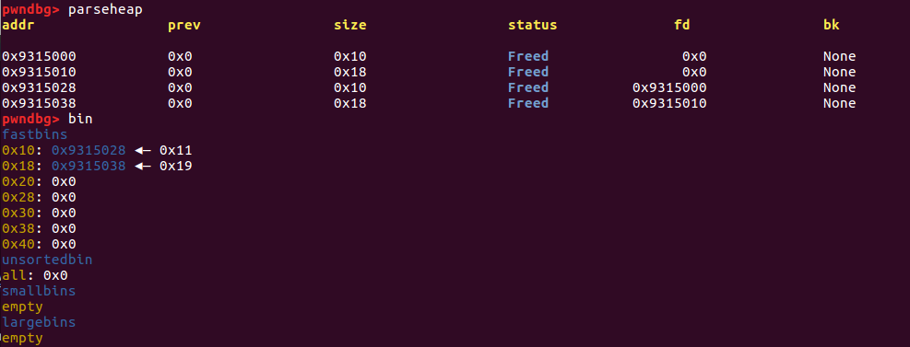

正常的fastbin：

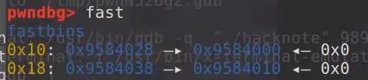

Heap没截图了，但是也是只显示一个chunk

（在没加入pwngdb时heap正常）

后发现时pwndbg版本问题，可能是旧版本的pwndbg和新版本pwngdb不兼容

只需要下载最新pwndbg安装即可

git clone https://github.com/pwndbg/pwndbg

cd pwndbg

./setup.sh

修复后正常：

Bin：

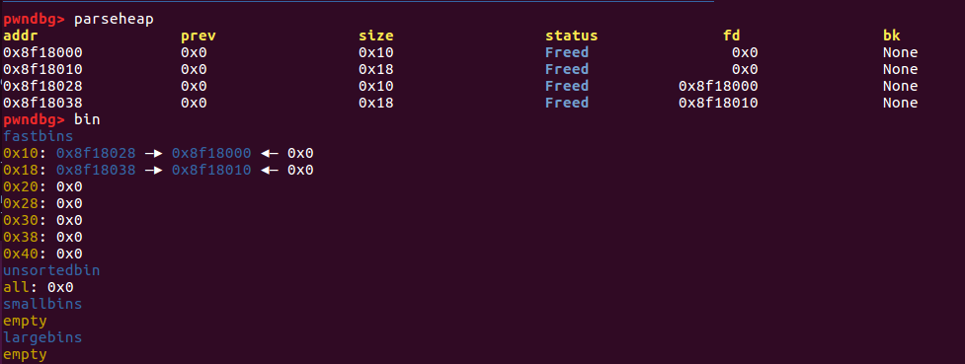

Heap：

